名称 | 信息管理系统需求分析说明书
编号
版本 | V 1.0

编 制 |  | 工 艺
校 核 |  | 标准化
审 核 |  | 批 准

版本号 | 更改人 | 更改日期 | 更改说明 | 变更编号
A | 漆志军  祝长春 | 2014-6-8 | 初版编制 | ——

需求确认协议书
项目（产品）名称：鹰潭工务机械段安全生产信息管理系统

委托方：（甲方）鹰潭工务机械段

开发方：（乙方）株洲时代电子技术有限公司

甲方校核人：（签字） 乙方校核人：（签字）
甲方审核人：（签字） 乙方审核人：（签字）
甲方批准人：（签字） 乙方批准人：（签字）

甲方：（签章） 乙方：（签章）

需求确认日期： 年 月 日

目 次
1 目的和范围 1
1.1 目的 1
1.2 范围 1
2 规范性引用文件 1
3 参考资料 1
4 术语和缩略语 1
5 硬件信息 2
6 软件信息 2
6.1 实现目标 2
6.2 数据流程图 3
6.3 软件界面简略图 3
6.3.1 用户登录界面简略图 3
6.4 假设与依赖关系 3
6.5 复用信息 4
7 功能需求 4
7.1 总体功能 4
7.2 安全生产指挥（负责人签字： 审核人签字： ） 5
7.2.1 安全生产分布图（负责人签字： 审核人签字： ） 5
7.2.2 施工管理（负责人签字： 审核人签字： ） 10
7.2.3 远程安全监测（负责人签字： 审核人签字： ） 29
7.3 安全视频监控（负责人签字： 审核人签字： ） 38
7.3.1 自轮运转设备视频监控 38
7.3.2 固定车间的视频监控 38
7.3.3 大修车间的视频监控 39
7.4 线上设备管理（负责人签字： 审核人签字： ） 39
7.4.1 设备台帐 39
7.4.2 设备履历 42
7.4.3 设备的运转记录 42
7.4.4 设备动态 44
7.4.5 设备故障 45
7.4.6 设备检修保养 49
7.4.7 电子标签信息库 51
7.4.8 扫描仪功能（负责人签字： 审核人签字： ） 53
7.5 系统管理 57
7.5.1 组织架构和权限管理 57
7.5.2 用户管理 58
7.5.3 短信功能 60
7.5.4 自选关注组功能 63
7.5.5 数据库备份管理 64
7.5.6 日志管理 64
7.5.7 系统参数设置 64
7.6 汽车安全监控 65
7.6.1 汽车GPS定位 65
7.6.2 行车记录 65
8 软件界面 65
9 操作说明 65
10 状态迁移 65
11 接口 65
11.1 硬件接口 65
11.2 软件接口 65
11.3 通信接口与通信协议 65
12 设计约束 65
12.1 运行环境 65
12.2 限制和约束 66
13 RAMS要求 66
13.1 可用性要求 66
13.2 可靠性要求 66
13.3 可维护性要求 66
13.3.1 软件升级 66
13.3.2 故障记录 66
14 符合性分析 66
15 待定问题及风险 67

- 目的和范围
  - 目的
鹰潭工务机械段指挥调度中心系统需求分析说明书详细描述了鹰潭工务机械段指挥调度中心各功能模块业务需求和功能需求，并作为进行软件开发的目标和依据。
  - 范围
- 鹰潭工务机械段指挥调度中心系统领导小组和工作小组全体成员。
- 参与鹰潭工务机械段指挥调度中心系统的项目管理、需求分析、设计、开发及测试人员。
- 规范性引用文件
无
- 参考资料
- 参考资料
序号 | 标题 | 版权信息 | 编号
1 | 设备管理台帐目录及适用范围(工务机械车).xls | 鹰潭工务机械段 | ——
2 | 小型机具设备台账表.xls | 鹰潭工务机械段
3 | 线路大修二车间计量台帐.xls | 鹰潭工务机械段
4 | 线路大修二车间看板管理.xls | 鹰潭工务机械段
5 | 中国铁路大型养路机械管理系统使用手册V1.0.pdf
- 术语和缩略语
- 术语和缩略语
序号 | 术语/缩略语 | 描述
1 | 小型机具
2 | 三项设备
3 | 特种设备
4 | 大机
- 硬件信息
无
- 软件信息
  - 实现目标
- 安全生产指挥
- 实现我段在局管内的施工作业、车辆状态的实时分布显示（在铁路地图上精确定位、实时分布、光标显示）；
- 实现对日作业项目完成情况的实时监控；
- 可调用全局的站场配线图、区间设备线路图，可实时查询掌握各施工作业地段的线路状况；
- 对生产计划申报、审批、下达实时流程管理，实现对计划的源头控制，保证计划的准确性（对关键计划模板的固化）；
- 通过安全生产调度信息管理系统，实现对防护体系的固化管理，确保防护体系的准确设置；
- 通过GPS定位管理，对关键岗位、关键人的实时监控；
- 实现对点外作业的监控管理；（无施工封锁计划）
- 对生产信息实现自动报表的采集，实现分类查询，分类统计分析功能；
- 在电子地图上实现对网络时分关键点的报警和提醒；
- 对关键点的编号汇总、报警和查询；
- 可实现对干部、把关人员是否履职的监督检查；
- 施工视频监控
- 通过视频监控及调度指挥平台的使用，实现对现场突发事件的调度指挥功能；
- 通过视频监控系统，实现对段自轮运转设备关键作业的实时监控（可由调度操作控制，具有可选择性）；
- 通过视频监控系统，实现对现场施工及固定车间的主要环节、关键项目实时监控功能；（拓展功能）
- 通过视频监控及调度指挥平台的使用，实现对现场突发事件的调度指挥功能；
- 大机、轨道车的行车安全监控；
- 现场施工作业的安全监控与对讲；
- 应急处理的指挥监控；
- 设备管理系统
- 通过相关人员对设备台帐的录入，实时掌握所有设备的台帐信息
- 通过对设备故障信息的录入和统计分析，掌握设备故障情况，减小设备故障率
- 可实现对设备运转状态记录的实时查看，掌握设备运转是否正常
- 通过对设备动态表的维护，掌握设备的调拨、借用、封存、报废情况
- 通过对设备维修保养信息的记录，掌握设备维修保养情况，自动实现对设备维修保养的报警提示功能
- 使用电子标签和扫描仪实现对重要设备定检和年检的管理
  - 数据流程图
无
  - 软件界面简略图
    - 用户登录界面简略图
其参考界面如下，其中的内容改成鹰潭工务机械段的相应内容：
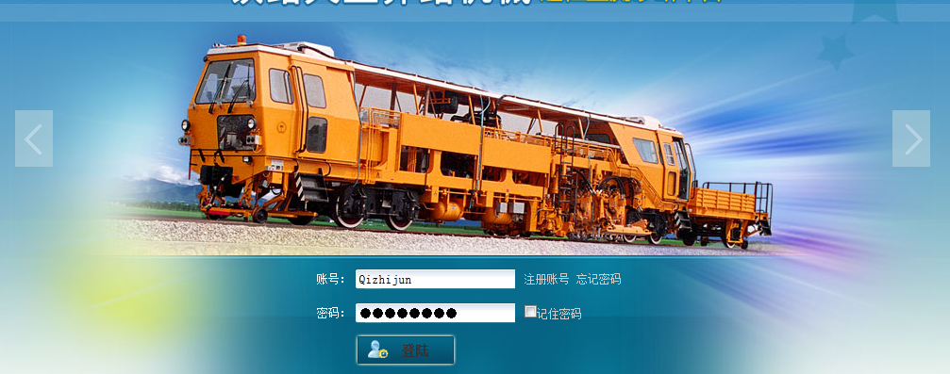
（登录页面采用公司模式，注册和密码找回不需要，管理员直接创建用户）系统软件界面结构图如下，其中的内容改成鹰潭工务机械段的相应内容：
登录后初始选择界面框架图：菜单栏为系统功能，如权限设置、系统设置等。业务模块菜单每个模块一个图片，点击进入相应的业务模块首页。
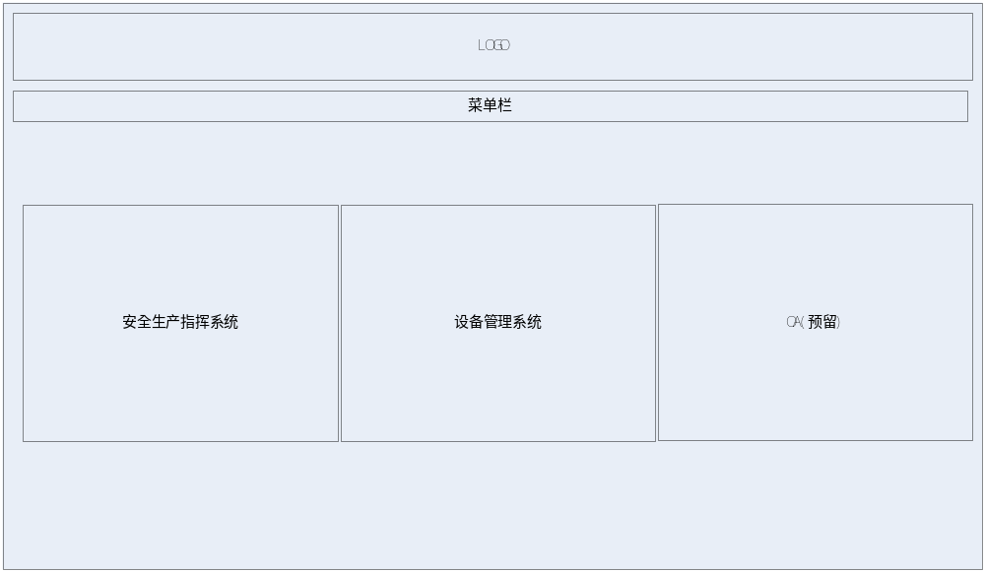
  - 假设与依赖关系
无
  - 复用信息
复用信息见表5 。
- 复用信息
软件名称 | 包/组件名称 | 版本号 | 复用方式
—— | —— | —— | ——
- 功能需求
  - 总体功能
系统的总体功能主要分为：安全生产指挥、视频安全监控、远程安全监控等。具体如下列表：
菜单树第一级 | 菜单树第二级 | 菜单树第三级
安全生产指挥 | 安全生产分布图 | 施工状态分布图
安全生产指挥 | 安全生产分布图 | 车站平面图、线路设备图
安全生产指挥 | 安全生产分布图 | 网络时分图
安全生产指挥 | 安全生产分布图 | 安全生产人员分布图
安全生产指挥 | 施工生产管理 | 施工关键点卡控（换轨、清筛、换枕、维修、桥隧）（细化、模版化）
安全生产指挥 | 施工生产管理 | 日计划
安全生产指挥 | 施工生产管理 | 月计划
安全生产指挥 | 施工生产管理 | 日推进表
安全生产指挥 | 施工生产管理 | 统计和分析
安全生产指挥 | 施工生产管理 | 年度计划
安全生产指挥 | 施工生产管理 | 点外作业
安全生产指挥 | 施工生产的关键岗位防护等级 | v≤120km/h为800m；
安全生产指挥 | 施工生产的关键岗位防护等级 | 120km/h＜v≤160km/h为1400m；
安全生产指挥 | 施工生产的关键岗位防护等级 | 160km/h＜v≤200km/h为2000m。
安全生产指挥 | 施工生产的关键岗位防护等级 | 特殊情况
安全生产指挥 | 把关指挥（安全生产人员分布图） | 机关把关（含添乘人员）
安全生产指挥 | 把关指挥（安全生产人员分布图） | 施工负责人
安全生产指挥 | 远程安全监测 | 网络系统车安全监测(远程状态监测、车辆分布及GPS定位)
安全生产指挥 | 远程安全监测 | 模拟系统车安全监测（对仪器仪表状态、参数、故障的监测）
安全视频监控 | 大修车间设备监控 | 线路大修一车间
安全视频监控 | 大修车间设备监控 | 线路大修二车间
安全视频监控 | 大修车间设备监控 | 换轨大修一车间
安全视频监控 | 大修车间设备监控 | 换轨大修二车间
安全视频监控 | 大修车间设备监控 | 桥隧大修一车间（有线、无线）
安全视频监控 | 大修车间设备监控 | 桥隧大修二车间（有线、无线）
安全视频监控 | 自轮运转设备监控和路用车的监控 | 大型养路机械
安全视频监控 | 自轮运转设备监控和路用车的监控 | 重型轨道车
安全视频监控 | 固定车间视频监控 | 九江检修车间
安全视频监控 | 固定车间视频监控 | 向塘焊轨基地
安全视频监控 | 固定车间视频监控 | 卓宅基地
安全视频监控 | 固定车间视频监控 | 外洋基地
安全视频监控 | 固定车间视频监控 | 沙县采石车间
安全视频监控 | 固定车间视频监控 | 贵溪综合车间
汽车安全监控 | 汽车GPS定位
汽车安全监控 | 行车记录
线上设备管理 | 主要生产设备管理 | 设备基础管理（台帐、履历表、动态表等）
系统管理 | 用户管理
系统管理 | 系统参数设置
系统管理 | 组织架构和权限管理
系统管理 | 短信功能
系统管理 | 自选关注组功能
系统管理 | 数据库备份管理
  - 安全生产指挥（负责人签字： 审核人签字： ）签字指什么吗？
安全生产的主要功能包括了安全生产的计划、安全生产的监控、安全生产的防护等级等。
    - 安全生产分布图（负责人签字： 审核人签字： ）
安全生产分布图包含了三种：施工状态分布图、综合图和车站示意图、网络时分图。地图上同时要标注多种图形，每个图形形状客户不作特殊要求，但颜色禁用红色。地图上同时显示大修施工状态分布图、维修施工状态分布图、安全生产人员分布图，只是图标不同，点击大修施工图标可以看到基本图标和四图一表查看，而维修施工只能看到基本信息。
比如说我点击菜单的施工状态分布图就显示施工点和人员，点击车辆状态分布就显示车辆。
      - 施工状态分布图
  - 系统管理
    - 组织架构和权限管理
组织架构分成四个等级：南昌局、鹰潭段、车间/科室、班组。其中车间和科室为相同等级。
南昌局等级的权限：
最高等级权限，具有所有的权限。
南昌局等级具有配属鹰潭段、车间/科室和班组的所有权限组。
此等级权限分管理员权限组和普通用户权限组。
普通用户权限组只有查看功能。
鹰潭段等级的权限：
受南昌局等级制约，但具有配属车间/科室和班组的所有权限。
此等级权限分为管理员权限组和普通用户权限组。
管理员权限具有该等级的所有权限，管理员可给普通用户、车间/科室和班组配属权限组。
普通用户的权限，录入、查看所有的表单、修改本用户录入的表单。
车间/科室的权限：
受鹰潭段等级制约，但具有配属班组的所有权限。
此等级权限具有多权限组，即管理员权限组、权限组1、权限组2等。
管理员组具有所有的权限，具有配属其余权限组权限的权利。
具体如下：
- 科室/车间的管理员组具有本科室/车间的及其下属班组的所有权限；
- 车间、科室普通用户组只能查看其余科室/车间的所有数据，不具有修改和删除权限；
- 普通用户组可修改和删除本用户录入的数据；
班组的权限：
- 单个班组只有一个权限组，即具有所有的增删改功能；
- 班组可查看其余班组的数据，不具有修改和删除的权限；
总体方案：
- 用户进入主界面，只能看到所具有的权限的业务功能，不具有权限的业务功能屏蔽；
- 权限组跨层级的功能设定；

    - 用户管理
      - 用户信息录入功能
需求名称 | 用户信息录入功能
需求简述 | 系统管理员录入所有用户信息
参与者 | 系统管理员
前置条件 | 无
结束状态 | 用户信息被录入系统，显示用户信息录入成功
主要流程 | - 选择人用户管理功能项  - 显示用户信息列表  - 点击新增  - 显示用户信息表格，填写用户信息  - 点击确定  - 显示用户信息录入成功
可选流程1 | 替换主要流程5,6  - 点击取消  - 显示取消用户信息录入
业务规则 | - 用户密码初始有默认值,如“123456”  - 加”*”表项必须输入  - 用户名，编号不能相同  - 如果用户分配有手持移动终端，则需录入系统
其他 | - 人员信息显示内容：编号，用户名（*），密码，姓名（*），所属部门，职务，电话，邮箱，手持移动终端编号，用户权限组(*)，备注

      - 用户信息查看功能
需求名称 | 用户信息查看功能
需求简述 | 查看工务段所有人员信息，可根据条件查看某个人员或某类人员
参与者 | 所有用户
前置条件 | 人员信息已录入
结束状态 | 系统数据无改变
主要流程 | - 选择用户管理功能项  - 显示所有用户列表  - 可根据筛选条件选择某类用户显示
业务规则 | - 用户以权限组按顺序排列  - 可在列表中选择一条用户信息，选择删除或者修改功能  - 当查看时，用户的密码必须隐藏
其他 | - 用户信息列表内容：编号，用户名，姓名，所属部门，职务，电话，邮箱，手持移动终端编号，用户权限组，备注  - 查询条件：编号，姓名，所属部门,用户权限组

      - 用户信息删除功能
需求名称 | 用户信息删除功能
需求简述 | 根据需要删除多余用户信息
参与者 | 系统管理员或具有用户管理权限的用户
前置条件 | 用户信息已录入
结束状态 | 选定用户信息被删除，显示删除成功
主要流程 | - 选择用户管理功能项  - 显示所有用户列表  - 查找到要删除用户，选择  - 点击删除，弹出是否确定删除xxx信息  - 点击确定  - 显示用户信息删除成功
可选流程1 | 替换主要流程5.6  5. 点击取消  6. 显示取消删除xxx信息
业务规则 | 删除后数据库中留备份
其他 | 查询条件：编号，姓名，所属部门，用户权限组

      - 用户信息修改功能
需求名称 | 用户信息修改功能
需求简述 | 当用户信息发生改变时，修改人员信息
参与者 | 系统管理员或具有人员管理权限的用户
前置条件 | 用户信息已录入
结束状态 | 用户信息被修改，显示用户信息修改成功
主要流程 | - 选择用户管理功能项  - 显示所有用户列表  - 查找到要修改用户，选择  - 点击修改  - 输入新的用户信息  - 点击确定  - 显示修改用户信息成功
可选流程1 | 替换主要流程6,7  6. 点击取消  7. 显示取消用户信息修改
业务规则 | 修改后可在备注中注明修改原因
其他 | 无

      - 修改用户密码功能
需求名称 | 修改用户密码功能
需求简述 | 用户自己可根据需要修改自己的登录密码
参与者 | 所有用户
前置条件 | 用户信息已录入
结束状态 | 用户登录密码被修改，显示密码修改成功
主要流程 | - 选择用户管理功能项  - 点击密码修改  - 输入原始密码，新密码，确认新密码  - 点击确认  - 显示密码修改成功
可选流程1 | 替换主要流程4,5  4. 点击取消  5. 显示取消用户信息修改
异常流程 | 替换主要流程4,5  - 点击确认  - 显示“原始密码输入错误”或“两次输入新密码不匹配”
业务规则 | - 两次新密码必须输入相同  - 原始密码必须输入正确
其他 | 无

    - 短信功能
      - 自动短信触发信息设定
需求名称 | 自动短信触发信息录入功能
需求简述 | 设定短信触发点，触发条件，接受人员，触发级别
参与者 | 系统管理员或具有短信管理权限的用户
前置条件 | 无
结束状态 | 人短信触发信息录入到数据库，显示短信触发信息录入成功
主要流程 | - 选择短息管理功能项，触发信息管理  - 点击新增  - 在触发信息表单中输入触发信息  - 点击提交  - 显示触发信息录入成功
可选流程1 | 替换主要流程4,5  4.点击取消  5.显示取消触发信息录入
业务规则 | 触发条件不可重复，不可互相矛盾  不可产生循环触发可能  触发点：
其他 | 人员信息表格内容：触发点,触发条件，接受人员，触发级别，备注

      - 自动短信触发信息查看
需求名称 | 自动短信触发信息查看功能
需求简述 | 查看工务段所有短信触发信息
参与者 | 所有用户
前置条件 | 短信触发信息已录入
结束状态 | 系统数据无改变
主要流程 | - 选择短信触发管理功能项  - 显示短信触发信息列表
业务规则 | 可在列表中选择一条人员信息，选择删除或者修改功能
其他 | 人员信息显示内容：触发点，触发条件，接受人员，触发级别，备注

      - 自动短信触发信息删除
需求名称 | 自动短信触发信息删除功能
需求简述 | 删除不需要的短信触发项
参与者 | 系统管理员或具有短信管理权限的用户
前置条件 | 人员信息已录入
结束状态 | 选定触发信息被删除，显示删除成功
主要流程 | - 选择短信触发管理功能项  - 查找到要删除触发信息，选择  - 点击删除，弹出是否确定删除xxx信息  - 点击确定  - 显示触发信息删除成功
可选流程1 | 替换主要流程4,5  4. 点击取消  5. 显示取消删除xxx信息
业务规则 | 删除后数据库中留备份
其他 | 查询条件：触发点，触发级别

      - 自动短信触发信息修改
需求名称 | 自动短信触发信息修改功能
需求简述 | 当触发信息发生改变时，修改触发信息
参与者 | 系统管理员或具有短信管理权限的用户
前置条件 | 短信触发信息已录入
结束状态 | 短信触发信息被修改，显示短信触发信息修改成功
主要流程 | - 选择短信管理功能项  - 查找到要修改短信触发信息，选择  - 点击修改  - 输入新的短信触发信息  - 点击确定  - 显示修改短信触发信息成功
可选流程1 | 替换主要流程5,6  5. 点击取消  6. 显示取消短信触发信息修改
业务规则 | 修改后可在备注中注明修改原因
其他 | 无

      - 手动短信发送功能
需求名称 | 手动短信发送功能
需求简述 | 可手动向指定用户发送短信通知
参与者 | 系统管理员或具有短信发送权限的用户
前置条件 | 无
结束状态 | 短信发送给指定用户，系统显示短信发送成功
主要流程 | - 选择手动短信发送  - 选择要发送的用户，或者输入手机号  - 输入要发送的内容，点击发送  - 系统提示短信发送成功
可选流程1 | 替换主要流程3,4  3. 点击取消  4. 显示取消人员信息修改
业务规则 | 无
其他 | 无
      - 短信历史查询功能
需求名称 | 短信历史查询功能
需求简述 | 查询系统发出的短信信息
参与者 | 系统管理员
前置条件 | 无
结束状态 | 系统数据无改变
主要流程 | - 点击短信历史查询功能  - 显示所有发出的短信  - 设置查询条件  - 显示查询到的短信信息
业务规则 | 无
其他 | 查询条件：发信时间，信息分类，触发点

    - 自选关注组功能

需求名称 | 自选关注组功能
需求简述 | 用户可根据需要选择自己需要关注的车辆，人员和施工类别形成自选关注组。查看时可根据用户自选组只显示用户关注的内容
参与者 | 所有用户
前置条件 | 无
结束状态 | 用户关注信息被录入数据库
主要流程 | 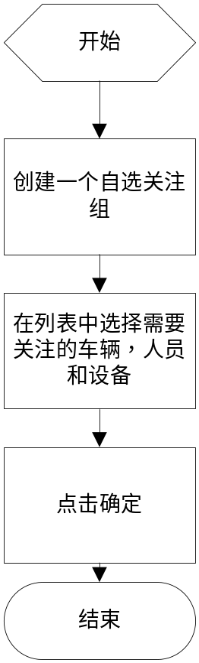
业务规则
其他 | 自选关注组创建参考下图：  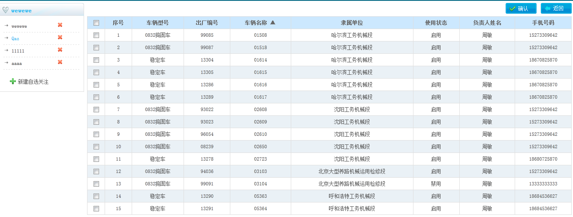

    - 数据库备份管理
需求名称 | 数据库备份管理
需求简述 | 对数据库数据进行手动备份
参与者 | 系统管理员
前置条件 | 无
结束状态 | 数据库备份成功
主要流程 | - 选择数据库备份功能  - 输入数据库用户名，密码  - 点击开始备份
业务规则 | 无
其他 | 数据库备份参考界面：  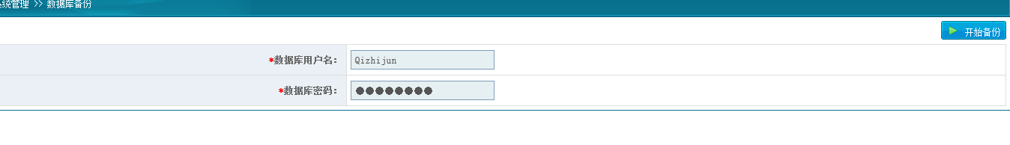
    - 日志管理
需求名称 | 日志管理
需求简述 | 查看记录的各类日志
参与者 | 系统管理员
前置条件 | 无
结束状态 | 系统状态无改变
主要流程 | - 选择日志类型  - 显示相应内容
业务规则 | 无
其他 | 日志类型：施工管理日志，用户访问日志，日常事务日志
    - 系统参数设置
需求名称 | 系统参数设置
需求简述 | 对系统中数据库自动备份参数，地图显示参数等系统参数进行设置
参与者 | 系统管理员
前置条件 | 无
结束状态 | 系统参数设置成功
主要流程 | - 进入系统参数设置界面  - 填入系统参数  - 点击确认  - 显示系统参数设置成功
业务规则 | 加“*”字段必须填写
其他 | 系统参数：单位名称（*），数据库自动备份开始时间（*），数据库自动备份结束时间（*），自动备份时间间隔（*），数据时效（*），地图上车辆标识，地图上人员标识，地图上施工项目标识

- 软件界面
无
- 操作说明
无
- 状态迁移
- 接口
  - 硬件接口

  - 软件接口
  - 通信接口与通信协议
- 设计约束
  - 运行环境
操作系统：Windows2000以上版本
支持环境：TOMCAT6.0以上版本
数据库环境：Oracle11以上版本
浏览器环境：ie8及以上、chrome、safari、firefox
硬件环境：普通PC、服务器和手机（手机版）不用做成app 手机浏览器支持就可以了
  - 限制和约束
由于实际业务需要，本系统必须采用Client/Server、Browser/Server架构开发，对部署服务器进行集群包括通讯服务程序集群和诊断服务程序集群，其中，通讯服务程序需要我们自行开发负载均衡程序和通讯处理程序。用户通过浏览器即可访问。仅在安装Windows操作系统的普通PC和服务器上运行。浏览器兼容方面必须充分考虑支持（需要支持ie8及以上、chrome、safari、firefox等浏览器）。
- RAMS要求
  - 可用性要求
在正常条件下（无硬件故障，外部环境不影响程序运行），程序均可正常运行和使用。除非有本程序之外的原因，程序不得有任何运行错误，或者无响应。
本项目组的所有人员和后续与此项目有关的开发人员对程序具有维护访问权限。
  - 可靠性要求
- 平均故障间隔时间（MTBF）：3000小时
- 平均修复时间（MTTR）：1小时
- 错误或缺陷率。小错误率不高于1%，大错误率为0%，严重错误为0%。其中，严重错误是程序无法获取捣固车数据、无法与地面端进行通信（无线信号良好时）。
  - 可维护性要求
    - 软件升级
车载软件可通过网络在线升级，也可以通过车载装置的USB接口进行升级，或者直接烧制内核程序更新。
    - 故障记录
车载软件能记录软件运行过程中的故障信息，并能转储到地面进行查看。

- 符合性分析

序号 | 要求项 | 符合性分析说明 | 备注
 | 功能要求 | 符合 | ——
 | 性能要求 | 符合 | ——
 | 接口要求 | 符合 | ——
 | RAMS要求 | 符合 | ——
 | 兼容性要求 | 符合 | ——
 | 文档要求 | 符合 | ——
 | 许可要求 | 符合 | ——
 | 技术服务与培训要求 | 符合 | ——
 | 验证测试要求 | 符合 | ——
 | 经济性要求 | 符合 | ——
 | 标识、包装、储运要求 | 符合 | ——
 | 可采购性要求 | 符合 | ——
 | 法律法规要求 | 符合 | ——
 | 其它要求 | 符合 | ——
- 待定问题及风险

序号 | 问题/风险描述 | 备注/分析
1 | 专用地图数据的提供，即具有公里标和GPS地图的数据获取时间将影响项目的开发进程和周期。
2 | 电信或联通等特定的三防设备传输的数据格式和协议需要提供。
3 | 网络时分图中，作业项目的实际时间需要及时提供，且后台需要人员及时录入数据库，防止报警的错误触发和数据保存的不及时。
4 | 施工安防体系中每个安全防护位置都需要相对的里程
5 | 施工安防体系中，安防图需求的变化和不确定性将延长开发的工期

